DIAGRAMA E/R EJ.4

AGENCIA DE VIAJES

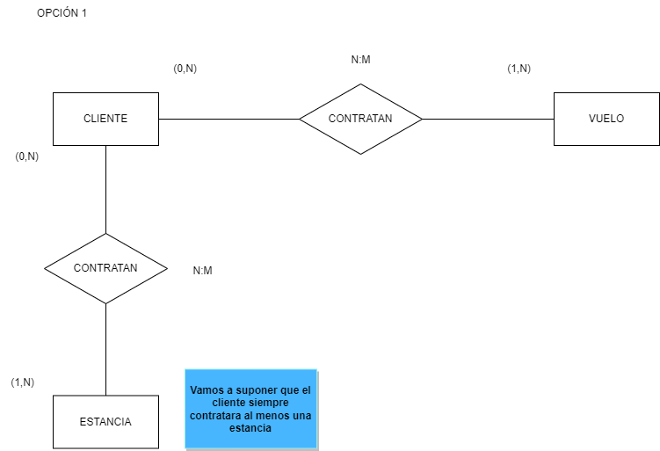

| **TABLA OPCIÓN 1 (3 NF)** |
| --- |
| CLIENTE: (NIF, Nombre, Apellidos, Teléfono, Email) |
| VUELO: (IDVuelo, Fecha/H_salida, Fecha/H_llegada, Origen, Destino, Nºplazas, Clase) |
| ESTANCIA: (IDEstancia, Nombre, Dirección, Localidad, Provincia, Teléfono, Estrellas, Regimen_Estancia) |
| CONTRATAN 1 (VUELO): (iDVuelo, NIF. IDSucursal) |
| CONTRATAN 2 (ESTANCIA): (NIF, IDEstancia, Fecha E/S, IDSucursal) |

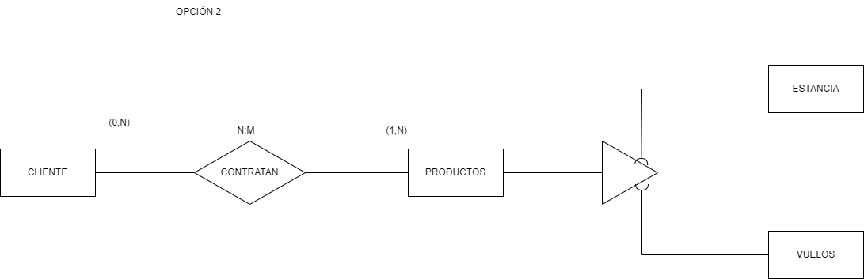

| **TABLA OPCIÓN 2 (3 NF)** |
| --- |
| CLIENTE:( NIF, Nombre, Apellidos, Teléfono, Email) |
| CONTRATA:(NIF, IDProducto, IDSucursal) |
| PRODUCTOS:(IDProducto, IDVuelo, IDEstancia) |
| VUELOS:(IDVuelo, Fecha/H_salida, Fecha/H_llegada, Origen, Destino, Nºplazas, Clase) |
| ESTANCIA:(IDEstancia, Nombre, Dirección, Localidad, Provincia, Teléfono, Estrellas, Regimen_Estancia) |